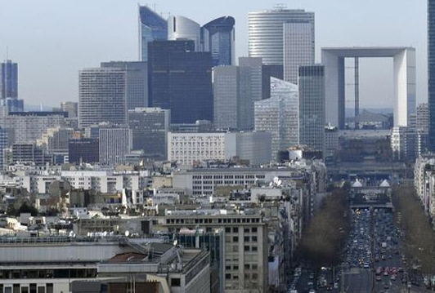 | 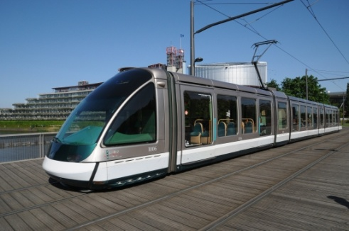 | 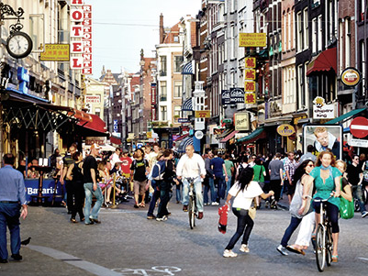
Doc 1. Un paysage urbain | Doc 2. Les transports urbains | Doc 3. Un quartier animé
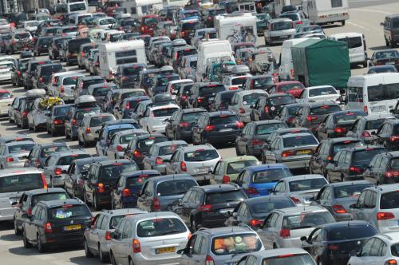 | 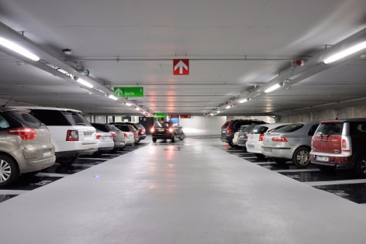 | 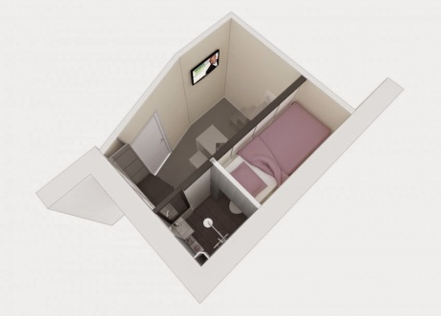
Doc 4. Les embouteillages | Doc 5. Le stationnement | Doc 6. De minuscules logements
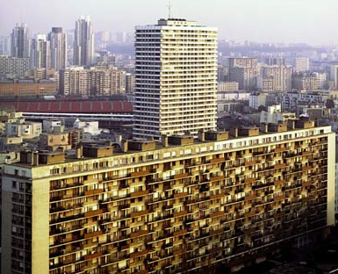 | 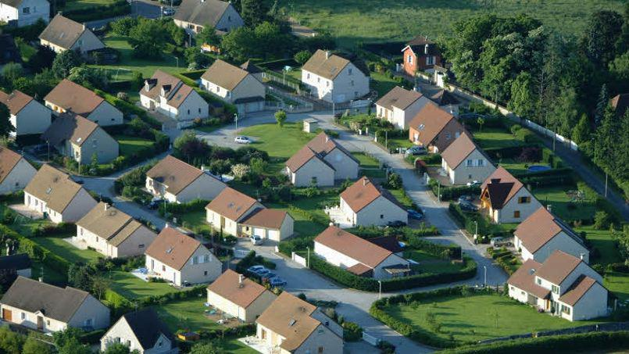 | 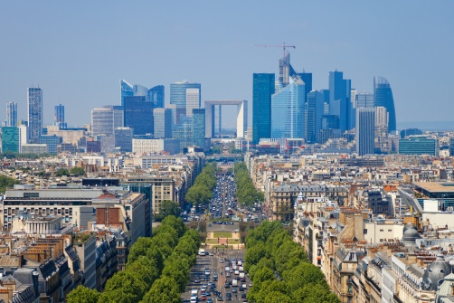
Doc 7. Les immeubles de banlieue | Doc 8. La banlieue pavillonnaire | Doc 9. Le quartier des affaires
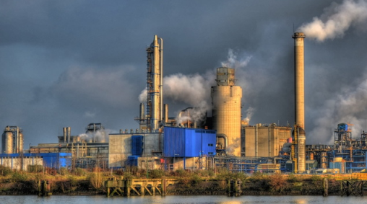 | 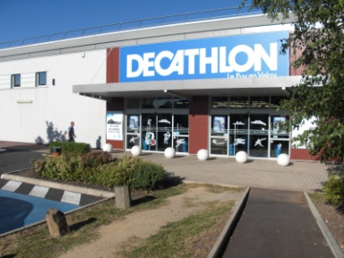 | 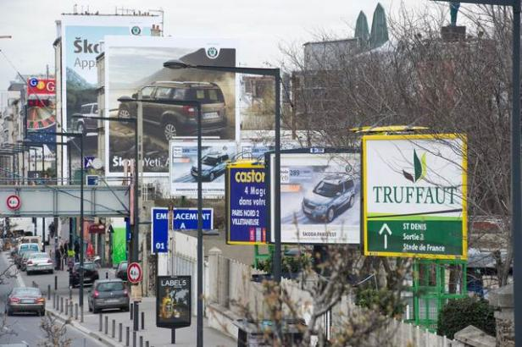
Doc 10. Une zone industrielle | Doc 11. Les magasins spécialisés | Doc 12. La publicité
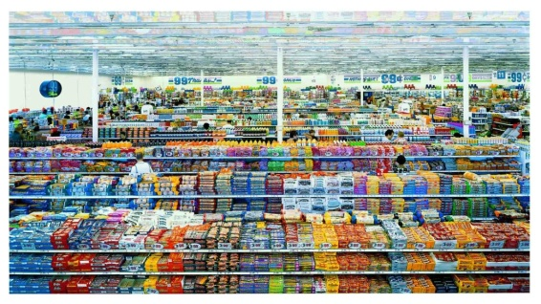 | 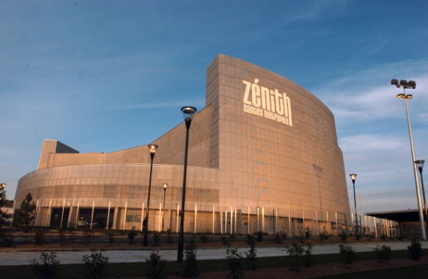 | 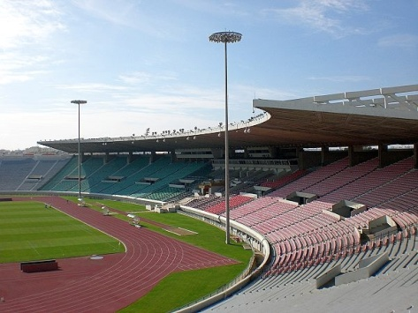
Doc 13. La société de consommation | Doc 14. Le Zénith de Nantes | Doc 16. Un stade

 | Automobile | Bus | Métro | Vélo | Marche
Coût | Achat et entretien de l’automobile + carburant + parking | Prix du ticket | Prix du ticket | Achat et entretien du vélo | 0
Rapidité | 30 km/h  (15 km/h en cas d’embouteillages) | 25 km/h (10 km/h en cas d’embouteillages) | 27 km/h | 15 km/h | 5 km/h
Pollution quantité de gaz CO₂ rejeté par voyageur et par km | 162 g | 94,7 g | 3,8 g | 0 | 0
Doc. 15 Les moyens de transport urbains

